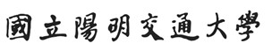 |  | 在職證明申請表
中華民國 年 月 日
姓名 |  |  |  | 性別
身分證號碼
出生日期 | 民國 年 月 日
服務單位
職稱
到職日期 | 民國 年 月 日
用途
申請人 |  |  | 服務單位主管
事務組 |  |  | 批示
擬奉核可後發給在職證明書

